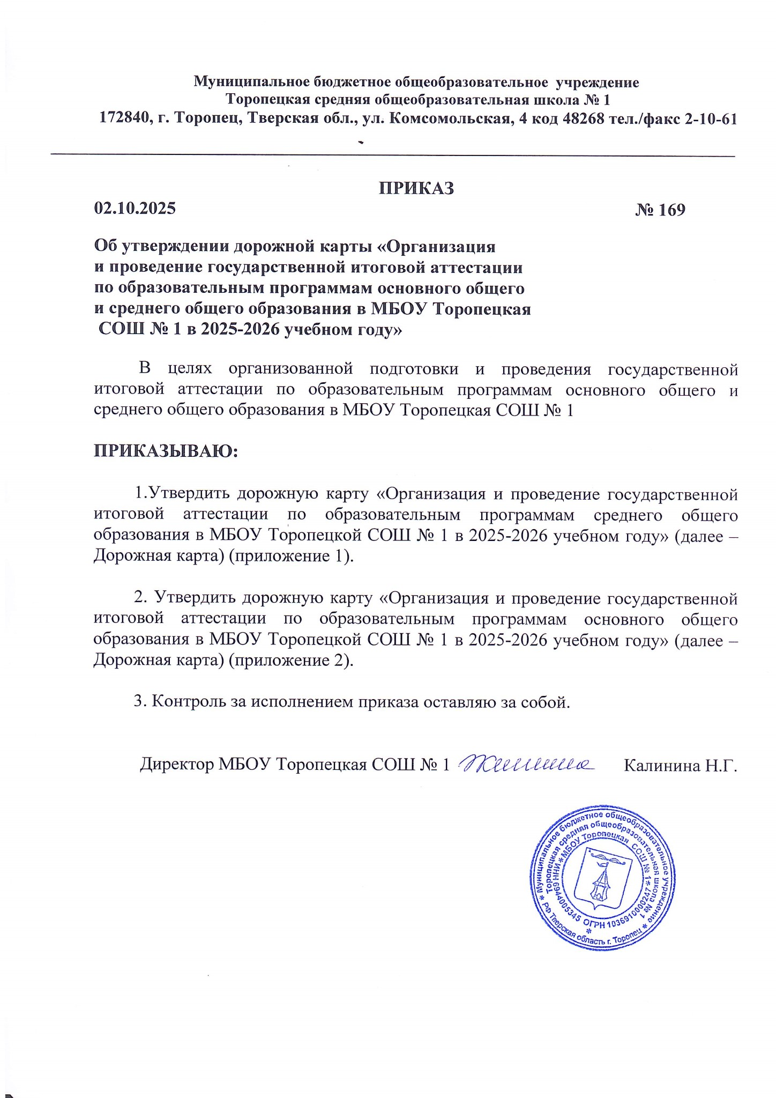
Приложение 2
к приказу МБОУ Торопецкая
СОШ № 1 от 02.10.2025 № 169
Дорожная карта
«Организация и проведение государственной итоговой аттестации по образовательным программам основного общего образования в МБОУ Торопецкая СОШ № 1 в 2026 году»
№ п/п | Мероприятия | Сроки | Ответственные
Анализ проведения основного государственного экзамена в МБОУ Торопецкая СОШ № 1 в 2025 году
 | Анализ ОГЭ в 2024-2025 учебном году. Выработка основных направлений работы школы по подготовке к ОГЭ в 2025-2026 учебном году. | Август, 2025 | Директор, зам. директора по УВР.
 | Обсуждение результатов ЕГЭ и определение направлений повышения качества образования в 2025-2026 учебном году на заседаниях методических объединений учителей-предметников | Август-октябрь 2025 года | Руководители МО
Меры по повышению качества преподавания учебных предметов
 | Участие в реализации дополнительных профессиональных программ  курсов повышения квалификации учителей по общеобразовательным предметам, по которым проводится ГИА-9. | В соответствии с планом –графиком | Зам. директора по методической работе
 | Участие в проведении комплексного анализа по результатам различных оценочных процедур (ГИА, ВПР). | Октябрь 2025 года – август 2026 года | Зам. директора по УВР, руководители МО
 | Трансляция эффективных педагогических практик учителей с наиболее высокими результатами ГИА | В течение учебного года | Зам. директора по УВР, руководители МО
 | Организация работы учителей-предметников по подготовке выпускников к ОГЭ  (подготовка справочных, информационных и учебно-тренировочных материалов, оформление стендов, составление графика консультаций, обучение заполнению бланков ответов). | В течение года | Зам. директора по УВР  Учителя-предметники
 | Планирование и осуществление системы повторения учебного материала в соответствии с содержательными линиями тренировочных тестов и контрольно-измерительных материалов (КИМ). Дифференциация в обучении, систематизация в повторении учебного материала | В течение года | Учителя-предметники
 | Ознакомление выпускников 9 классов с результатами ГИА прошлых лет, типичными ошибками | В течение года | Учителя-предметники
Нормативное правовое обеспечение ОГЭ
 | Приведение нормативной правой документации школьного уровня в соответствии с федеральными, региональными и муниципальными нормативными правовыми актами | В течение учебного года | Администрация МБОУ Торопецкая СОШ № 1
Организационно-техническое сопровождение
 | Участие в обучении лиц, привлекаемых к  проведению ГИА-9, на региональном уровне:  членов ГЭК;  руководителей ППЭ;  организаторов ППЭ; ассистентов;  технических специалистов ППЭ;  членов конфликтной комиссии;  общественных наблюдателей;  лиц, обеспечивающих техническое сопровождение ГИА | По плану Министерства образования Тверской области | Администрация МБОУ Торопецкая СОШ № 1
 | Участие в проведении федеральных и региональных тренировочных мероприятиях | По графику Министерства образования Тверской области | Школьный координатор ГИА
 | Проведение пробных муниципальных экзаменов в форме ОГЭ; пробного итогового сочинения | По отдельному графику Отдела образования | Школьный координатор ГИА
 | Обеспечение выпускников 9 классов учебно-тренировочными материалами, методическими пособиями, информационными и рекламными материалами для подготовки к сдаче экзаменов в формате ОГЭ | В течение учебного года | Зам. директора по УВР, классные руководители, учителя-предметники
 | Использование Интернет-технологий и предоставление возможности выпускникам и учителям работать с образовательными сайтами | В течение учебного года | Учитель информатики
 | Оформление страницы школьного сайта «Государственная итоговая аттестация»:  - График проведения пробных экзаменов в формате ОГЭ.  - Советы выпускникам по подготовке к государственной итоговой аттестации.  - Советы родителям выпускников по подготовке учащихся к государственной итоговой аттестации. | Обновление информации по мере её поступления | Ответственный за сайт
 | Использование Интернет-технологий и предоставление возможности выпускникам и учителям работать с образовательными сайтами | В течение учебного года | Учитель информатики
 | Подготовка обучающихся к сдаче ОГЭ, особенности проведения по различным предметам, ознакомление с демоверсиями | Октябрь-май | Руководители МО, учителя-предметники
 | Мониторинг готовности к проведению итогового собеседования в феврале 2026 года | Декабрь-январь | Зам. директора по УВР, учителя русского языка и литературы
 | Анализ итогового собеседования | Февраль 2026 года | Зам. директора по УВР, учителя русского языка и литературы
 | Проведение консультаций (индивидуальных, групповых) в рамках подготовки к ОГЭ | В течение года, еженедельно | Учителя-предметники
 | Индивидуальные консультации для выпускников «Группы риска» и их родителей (законных представителей) по вопросам подготовки к сдаче экзаменов государственной итоговой аттестации. | Ноябрь-май | Педагог-психолог, классные руководители
 | Участие в муниципальных факультативах в помощь учителям-предметникам по подготовке обучающихся к ГИА по обязательным предметам и предметам по выбору | Январь-май 2026 года | Зам. директора по УВР, руководители МО, РМО
 | Проведение педагогического совета по допуску выпускников к итоговой аттестации. | Май 2025 | Зам. директора по УВР
 | Проведение экзаменов в форме ОГЭ в установленные сроки | Июнь | Директор, зам. директора
 | Ознакомление учащихся с результатами сдачи ОГЭ | По мере выдачи протоколов | Ответственный за подготовку и проведение ОГЭ
 | Оформление личных дел учеников, классных журналов | Май-июнь, 2026 | Классные руководители
 | Проведение педагогического совета по предварительному анализу результатов ОГЭ. | Июнь 2026 | Директор, зам. директора по УВР
Мероприятия по информационному сопровождению ОГЭ
 | Подготовка списков по документам личности для формирования электронной базы данных выпускников | Ноябрь - декабрь 2025 г. | Зам. директора по УВР
 | Сбор заявлений на сдачу экзаменов в форме ОГЭ | До 1 марта 2026 года | Зам. директора по УВР, классные руководители
 | Формирование базы данных экспертов, организаторов и наблюдателей для проведения ОГЭ. | Февраль 2026 | Зам. директора по УВР
 | Предварительная сверка базы данных по участию в ГИА выпускников 9-х классов | Январь-февраль 2026 года | Зам. директора по УВР
 | Предварительный сбор информации о сдаче экзаменов в форме ОГЭ, ГВЭ | Октябрь-ноябрь 2025 | Зам. директора по УВР
 | Организация и проведение информационно-разъяснительной работы с участниками ГИА, в том числе:  - о сроках и месте подачи заявления для участия в ГИА;  - о выборе общеобразовательных предметов для сдачи ГИА;  о запрете использования на экзаменах мобильных телефонов, иных средств связи и электронно- вычислительной техники, а также дополнительных информационно-справочных материалов, не включённых в утверждённый Рособрнадзором перечень предметов и материалов, разрешаемых для использования на экзаменах;  - о сроках и порядке подачи и рассмотрения апелляций;  - о правилах оформления и заполнения бланков ответов на задания КИМов;  - о правилах поведения на экзамене, во время пути в ППЭ и обратно и др. | Октябрь 2025 года - май 2026 года  ______ _ | Зам. директора по УВР, классные руководители
 | Взаимодействие со средствами массовой информации. Размещение на сайте школы информации о подготовке и проведении ОГЭ | Весь период | Технический специалист
 | Выявления учащихся «группы риска» | Октябрь | Учителя-предметники
 | Отработка навыков заполнения бланков ОГЭ. Работа с заданиями КИМов ОГЭ. | В течение учебного года | Учителя-предметники
 | Работа с демонстрационными версиями, кодификаторами и спецификацией. | В течение учебного года | Учителя-предметники
 | Оформление уголков с наглядными материалами, дидактическими и информационными, в рамках подготовки к итоговой аттестации выпускников 9 класса | Декабрь 2025 г. | Учителя-предметники
 | Проведение инструктажа по вопросам ответственности и информационной безопасности различных категорий участников ГИА на родительских собраниях педсоветах, классных часах | Октябрь-апрель | Зам. директора по УВР, классные руководители
Психолого-педагогическое сопровождение выпускников 9-х классов
 | Семинар-тренинг для учащихся 9 классов «Формирование конструктивной стратегии поведения на экзамене». | Февраль | Педагог-психолог, классные руководители
 | Тестирование выпускников 9 классов «Уровень тревожности». | Декабрь, апрель | Педагог-психолог, классные руководители
 | Выработка рекомендаций родителям выпускников с повышенным уровнем тревожности. | Декабрь, апрель | Педагог-психолог, классные руководители
 | Разработка адресных рекомендаций (памяток) для выпускников 9 классов, родителей, педагогов. | Декабрь, апрель | Педагог-психолог, классные руководители
 | Участие в районных совещаниях и семинарах | По графику РОО | Директор
Контроль за организацией и проведением ОГЭ
 | Контроль деятельности учителей-предметников по подготовке учащихся к ОГЭ. Посещение уроков с целью мониторинга системы повторения учебного материала. | В течение года | Зам. директора по УВР
 | Контроль за работой с учащимися «группы риска» | Весь период | Зам. директора по УВР
 | Система работы учителей-предметников по формированию у учащихся умений и навыков работы с тестами в рамках подготовки к государственной итоговой аттестации | Февраль - март | Зам. директора по УВР
 | Формы работы учителей-предметников по контролю качества подготовки выпускников 9 классов к государственной итоговой аттестации в формате ОГЭ. | Февраль - март | Зам. директора по УВР
 | Контроль деятельности учителей-предметников по подготовке учащихся к ОГЭ. Посещение уроков с целью мониторинга системы повторения учебного материала. | В течение года | Зам. директора по УВР
 | Совещание при директоре с повесткой дня «Организация итоговой аттестации выпускников школы в форме ОГЭ». | Март-апрель | Зам. директора по УВР
 | Работа классных руководителей 9 классов с родителями по вопросу подготовки учащихся к итоговой аттестации. | Январь | Зам. директора по УВР

